
巨野县实验中学高一年级第一学期10月检测
物理试题
说明：满分100分，时间90分钟。请将答案按要求写在答题纸指定位置。
一、单项选择题（共7小题，28分）
1.以下关于质点的说法正确的是( )
A．只有体积很小的物体才能被看成质点
B．只有质量很小的物体才能被看成质点
C．花样滑冰比赛中的运动员可以被看成质点
D．研究在平直公路上行驶的汽车的速度时，可将汽车看成质点
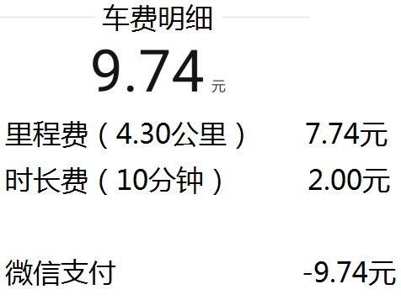
2．滴滴打车为人们的出行带来了很大便利，如图是一位同学的打车明细，由此可以得知：（ ）
A．位移为4.3km
B．路程为4.3km
C．平均速度为7.2m/s
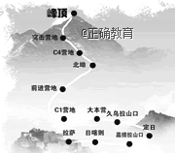
D．最大速度为7.2m/s
3．某登山队成功登上珠峰的线路如图所示，根据此图，下列说法正 确的是( )
A．由起点到终点登山队所走线路的总长度等于位移
B．线路总长度与登山队所走时间的比值等于登山队的平均速度
C．在计算登山队的速度时不可以把登山队当作质点
D．线路总长度比登山队所走位移的大小大

4、关于时间和时刻，下列说法正确的是( )
A．时刻是指极短的一段时间 B．时间是指较长的一段时间
C．第5s内可以简称为5s内 D．第3s末与第4s初是相同时刻

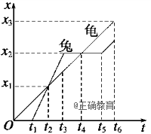
5、李华讲了一个龟兔赛跑的故事,按照小李讲的故事情节,兔子 和乌龟的位移图象如右图所示,由图可知 ( )
A.兔子和乌龟是同时同地出发
B.兔子和乌龟在比赛途中相遇过一次
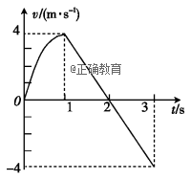
C.乌龟做的是匀速直线运动,兔子是沿着折线跑的
D.乌龟先通过预定位移到达终点
6．某物体沿水平方向做直线运动，其v－t图象如图所示，规定向右为正方向，下列判断正确的是( )
A．在0～1 s内，物体做曲线运动
B．在1 s～2 s内，物体向左运动，且速度大小在减小
C．在1 s～3 s内，物体的加速度方向向左，大小为4 m/s²
D．在3 s末，物体处于出发点左方
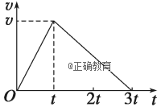
7.一辆汽车从静止开始由甲地出发，沿平直公路开往乙地，汽车先做匀加速直线运动，接着做匀减速直线运动，开到乙地刚好停止，其速度—时间图象如图2所示，那么0～t和t～3t两段时间内( )
A．加速度大小之比为3∶1
B．位移大小之比为1∶2
C．平均速度大小之比为2∶1
D．平均速度大小之比为1∶2

二、多项选择题（每个小题有多个选项正确，共20分，每题选对得4分，漏选得2分，错选、不选得0分）
8. 一辆农用“小四轮”漏油，假如每隔1s漏下一滴，车在平直公路上行驶，一位同学根据漏在路面上的油滴分布，分析“小四轮”的运动情况（已知车的运动方向），下列说法中正确的是( )
A．当沿运动方向油滴始终均匀分布时，车的速度可能不变
B．当沿运动方向油滴间距逐渐增大时，车的加速度一定在增大
C．当沿运动方向油滴间距逐渐增大时，车的加速度可能在减小
D．当沿运动方向油滴间距逐渐增大时，车的速度一定在增大
9．物体甲的x－t图象和物体乙的v－t图象分别如图示，则下列说法正确的是( )
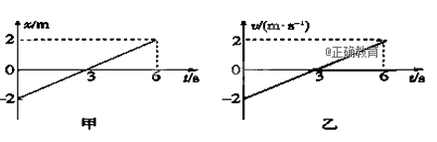
A．甲在整个t＝6s时间内运动方向一直不变，它通过的总位移大小为4m
B．甲在整个t＝6s时间内有往复运动，它通过的总位移为零
C．乙在整个t＝6s时间内有往复运动，它通过的总位移为零
D．乙在整个t＝6s时间内加速度方向一直不变，它通过的总路程为6m
10．做匀减速直线运动的质点，它的加速度大小为a，初速度大小为v₀，经过时间t速度减小到零，则它在这段时间内的位移大小可用下列哪些式子表示( )
A．v₀t＋at² B． C. D.at²
11．甲、乙两物体所受的重力之比为1∶2，甲、乙两物体所在的位置高度之比为2∶1，它们各自做自由落体运动，则两物体( )
A．落地时的速度之比是∶1
B．落地时的速度之比是1∶1
C．下落过程中的加速度之比是1∶2
D．下落过程中的加速度之比是1∶1
12.从同一地点出发，甲、乙两个物体沿同一方向做直线运动的速度—时间图象如图4所示，则( )
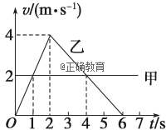
图4
A．两物体相遇的时间是2s和6s
B．乙物体先向前运动2s，随后向后运动
C．两个物体相距最远的时刻是4s末
D．4s后甲在乙前面
三、实验题（本题共15分）
13、如图是研究匀变速直线运动实验中打点计时器打出的纸带，每5个点选一个计数点，各计数点对应在刻度尺上的示数已在图中示出，单位是cm
（1）打点计时器是一种使用交流电源的记录运动物体在一定时间间隔内位移的仪器,目前实验室用的打点计时器有 打点计时器和 打点计时器两种,它们所接电源均为频率为50赫兹的交流电源,但前者所接的电源电压为 V以下,后者所接的电源电压为 V.打点计时器打点的周期，决定于电源的频率，图中计数点间隔时间为T= S。

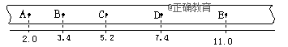

(2) 物体接于纸带左端A点附近，则物体速度方向 （填“由A指到B”或“由B指到A”），物体 （填“加速”或“减速”）运动。
(3)请计算AE段的平均速度 m/s.BD段的平均速度为 m/s，
___________（填“AE段”或“BD段”）的平均速度更接近C点的瞬时速度。
四、计算题（本题共3个题目，共37分。解答应写出必要的公式以及演算步骤，只有最后答案的不得分）
14（10分）足球运动员在罚点球时,球获得30m/s的速度做匀速直线运动,设脚与球作用时间为0.1s,球又在空中飞行0.3s后被守门员挡出,守门员双手与球接触时间为0.1s,且球被挡出后以10m/s沿原路返弹,求:
(1)罚球瞬间,球的加速度?
(2)接球瞬间,球的加速度?

15.（12分）汽车在平直的公路上以30m/s的速度匀速行驶，开始刹车以后又以5m/s²的加速度做匀减速直线运动，求：
（1）从开始刹车到停下来，汽车又前进了多少米？（5分）
（2）从开始刹车计时，第3秒末、第8S末汽车的瞬时速度各是多大？（7分）

16．（15分）从离地面80m的高空自由落下一个小球，g取10m/s²，求：
(1)经过多长时间小球落到地面；
(2)自开始下落计时，小球在第1s内的位移和最后1s内的位移；
(3)小球下落时间为总时间一半时的位移．

